## JDK 下载和安装

### Windows10系统

#### JDK下载

下载地址：

<https://www.oracle.com/technetwork/java/javase/downloads/jdk8-downloads-2133151.html>

<https://download.oracle.com/otn-pub/java/jdk/8u201-b09/42970487e3af4f5aa5bca3f542482c60/jdk-8u201-windows-x64.exe>

#### JDK安装

安装路径最终效果图：

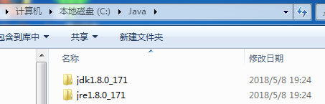

以下为JDK 8 Update的安装过程：

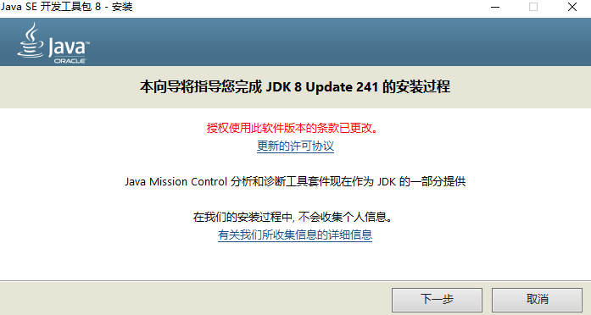

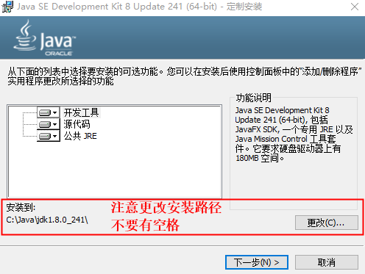

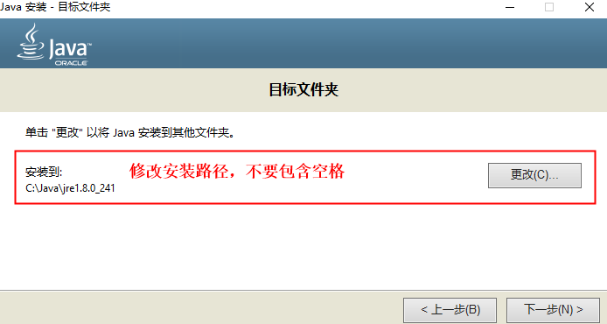

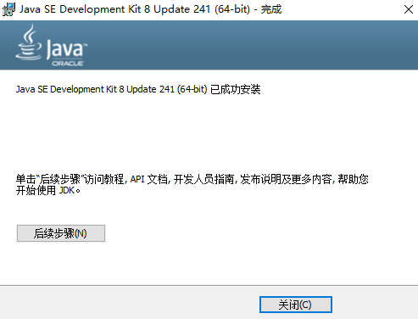

安装完成之后，系统会自动把下面的执行目录加入到系统的 path 环境变量中：

|  |
| --- |
| C:\Program Files (x86)\Common Files\Oracle\Java\javapath |

#### JDK配置

安装完成之后，需要设置环境变量：

|  |  |
| --- | --- |
| JAVA_HOME | C:\Java\jdk1.8.0_171 |
| classpath | .;%JAVA_HOME%\lib; |
| Path | %JAVA_HOME%\bin;%JAVA_HOME%\jre\bin; |

具体如下图所示：

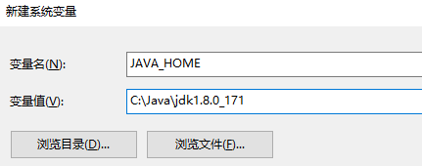

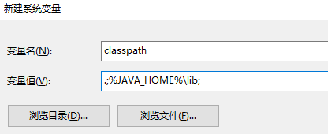

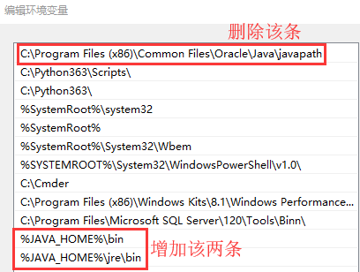

到这里环境变量就配置完成了。

#### JDK验证

然后我们要验证Java是否成功安装，打开命令行，输入如下命令：

|  |
| --- |
| C:\Users\Administrator\Desktop  λ java -version  java version "1.8.0_241"  Java(TM) SE Runtime Environment (build 1.8.0_241-b07)  Java HotSpot(TM) 64-Bit Server VM (build 25.241-b07, mixed mode) |

看到以上信息说明 Java 安装成功了。

### Ubuntu系统

#### JDK下载

打开

<https://www.oracle.com/java/technologies/javase-downloads.html>

找到需要下载的版本，比如我要下载和安装Java SE 8u251版本，我就点击该版本后面的JDK Download链接，进入具体版本的下载页面，因此点击之后，进入的页面为：

<https://www.oracle.com/java/technologies/javase/javase-jdk8-downloads.html>

在该页面选择Linux x64 Compressed Archive版本进行下载，也就是jdk-8u251-linux-x64.tar.gz压缩包。

#### JDK安装

|  |
| --- |
| tar -zxvf jdk-8u251-linux-x64.tar.gz  sudo cp -r jdk1.8.0_251 /usr/local/  cd /usr/local  sudo mv jdk1.8.0_251 java |

#### JDK配置

配置JDK的环境变量：

|  |
| --- |
| sudo gedit /etc/profile |

在文件的最后面添加如下代码：

|  |
| --- |
| export JAVA_HOME=/usr/local/java  export JRE_HOME=${JAVA_HOME}/jre  export CLASSPATH=.:${JAVA_HOME}/lib:${JRE_HOME}/lib  export PATH=${JAVA_HOME}/bin:$PATH |

保存之后，执行如下命令：

|  |
| --- |
| source /etc/profile |

重新加载配置使之生效。

#### JDK验证

在终端分别输入：

java

javac

java -version

进行验证。